郑州澍青医学高等专科学校教案（首页）
专业班级：20级护理3、5班 | 学时/总学时：2∕26 |  | 授课日期：2021.4.7-4.9
课程名称：基础护理学 |  | 章节：第五章 清洁护理 第一节 第二节
授课主题：第一节 口腔护理 第二节 头发护理
教材：基础护理学／张连辉、邓翠珍主编／人民卫生出版社／2019年第4版
教学目的和要求：
掌握：1.特殊口腔护理的适用对象、目的
2.特殊口腔护理常用的漱口溶液
熟悉：义齿的护理方法
了解：1.口腔评估的内容
2.对病人实施头发护理和皮肤护理
教学重点、难点：
重点：特殊口腔护理的评估内容及注意事项
难点：特殊口腔护理操作和口腔护理液溶液的选择
核心知识点：
1. 特殊口腔护理的适用对象、常用的漱口溶液
2.实训内容：特殊口腔护理
教学内容及时间分配：
1.课堂提问、导入新课 5min
2.口腔卫生指导 10min
3.义齿的清洁与护理 5min
4.特殊口腔护理的评估内容 20min
5.特殊口腔护理的操作及注意事项 25min
6.床上洗发 15min
7.头虱、虮除灭法 5min
8.小结 5min
教法设计：
讲授法、视频演示法、病例分析法
教学用具：
教学课件、电脑、手机
郑州澍青医学高等专科学校教案（续页）
讲 授 内 容 | 备注
第五章 清洁护理  课堂导入  雨课堂随机点名，请同学分享他所有的清洁都有哪些方面？清洁的频率如何？由此及彼，让同学们考虑一下住院患者的清洁工作由谁来做？怎么做？频率如何把控？如果不清洁有何感受，培养人文关怀意识，并引入清洁护理的相关内容。  第一节 口腔护理  - 一般口腔护理重要性  口腔是由牙齿、牙龈、面颊、硬腭、软腭与舌组成，具有摄取、咀嚼、吞咽食物，以及感觉、消化等功能。口腔的特殊生理结构和温度、湿度及食物残渣等，非常适宜微生物繁殖，是病原微生物侵入机体的主要途径之一。正常情况下，口腔内存有大量的致病性和非致病性微生物。健康人由于机体抵抗力强，唾液中有溶菌酶作用，以及每日饮水、进食、刷牙、漱口等活动起到了减少或清除细菌的作用，一般不会出现口腔问题。当患病时，机体抵抗能力下降，上述活动减少，易发生口腔炎症。  （一）口腔卫生指导  1.刷牙用具的选择  牙刷选择外形较小，刷毛柔软，表面光滑的牙刷。牙刷一般每3个月更换1次，选择没有腐蚀性的牙膏。  2.刷牙的方法  ①颤动法；②竖刷法  3.牙线剔牙法  （二）义齿的清洁与护理  白天配戴义齿，晚上将义齿摘下。清洁法同真牙。晚上不用时，取下用冷水浸泡，一日一换水，不能用乙醇和热水。每餐后应清洗义齿。每天至少清洁舌头和口腔粘膜一次，并按摩牙龈。  二、特殊口腔护理（重点操作，详细讲解）  （一）适应范围：  适用于高热、昏迷、危重、禁食、鼻饲、口腔疾患、术后、生活不能自理的患者。特殊的漱口液与用物，为患者进行口腔护理，一般每日2-3次(根据病情酌情增减次数)  （二）目的  1.保持口腔清洁、湿润，预防口腔感染等并发症。  2.去除口臭、口垢，使患者舒适，促进食欲，保持口腔正常功能。  3.观察口腔粘膜、舌苔和特殊口腔气味，提供病情变化的动态信息。  （三）操作步骤： 评估、计划、实施、评价  1.口腔评估：  自理能力评估：全部自理、部分自理、完全不能自理  口腔护理评估表  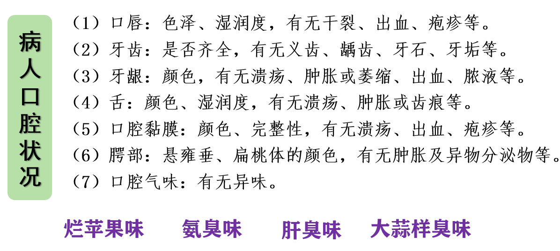  口腔护理常用漱口液  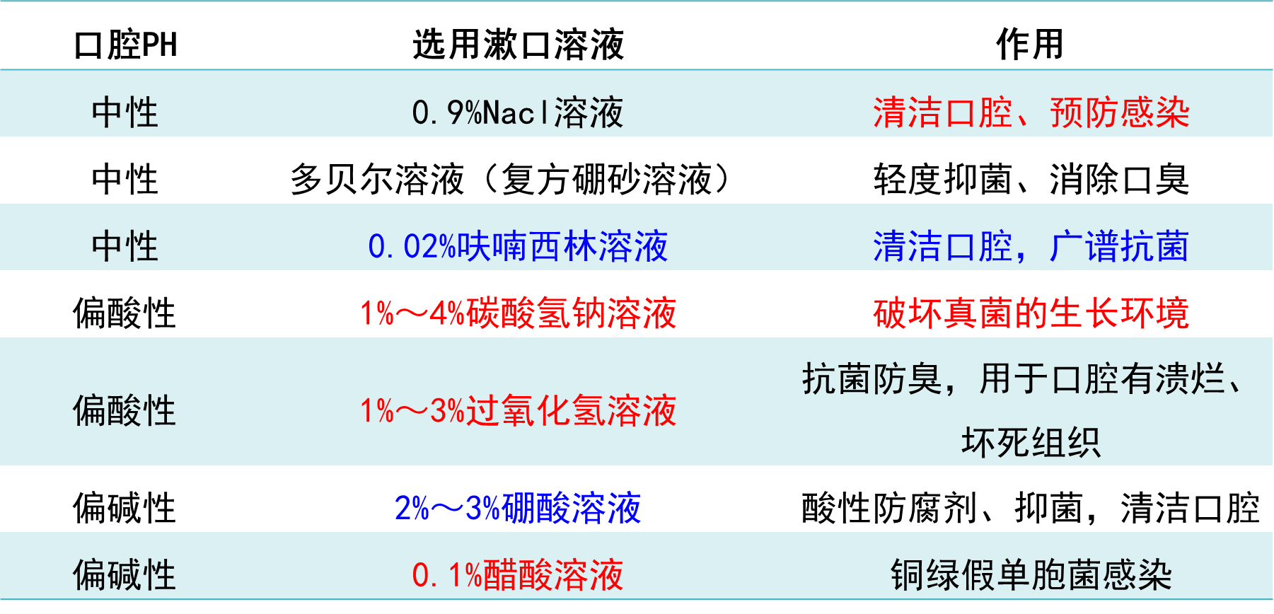  2.计划:用物准备、患者准备、环境准备、护士准备  3.实施步骤  4.注意事项  (1)昏迷病人不可漱口，以免引起误吸。  (2)昏迷病人用开口器时，应从臼齿处放入，牙关紧闭者不可使用暴力。  (3)擦洗过程中，动作应轻柔。凝血功能不良者要防止碰伤粘膜及牙龈。擦洗时，一次只能夹取一个棉球，切忌遗留在病人口腔内。棉球不应过湿，以防吸入呼吸道。擦洗舌面及硬腭不能过深。  （四）口腔常用的外用药  锡类散、冰硼散、新霉素、制霉菌素甘油、金霉素甘油、液状石蜡西瓜霜  第二节 头发的护理  良好的头发外观会影响个人的形象和心态,经常梳理和清洗头发，可及时清除皮屑及灰尘,使头发清洁、易梳理,经常梳头和按摩头皮，可促进头部血液循环，增进上皮细胞的营养，促进头发生长，预防感染发生.  一、床上梳发  （一）目的  1．去除头皮屑，使头发整齐、清洁，减少感染机会。  2．按摩头皮，刺激头部血液循环，促进头发的生长和代谢。  3.维护患者的自尊和自信，建立良好的护患关系。  （二）操作程序  1.评估  （1）头发情况：光泽、浓密、清洁、头屑、发质、色  （2）头发护理知识及自理能力  （3）患者的病情及治疗情况  2.计划 3.实施 4.评价 5. 注意事项  （1）梳头时，尽量使用圆钝齿的梳子，以防损伤头皮。  （2）发质较粗或卷发者，选用齿间较宽的梳子。  （3）避免过度牵拉。  （4）为长发者扎发辫时，不宜过紧，每天至少将发辫松开一次。  （三）床上梳发课堂提问  1.打结的头发如何处理？30%乙醇湿润  2.梳下的头发如何处理？用纸包好焚烧  3.长发或打结时如何梳发？梳发应从发梢梳向发根  二、床上洗发（目的、评估、计划、实施、注意事项）  （一）马蹄形洗发  1.携用物至床边，向病人解释。调节室温至22-26度。  2.铺橡胶单及大毛巾于枕头上，松开病人衣领向内反折将中毛巾围于颈部，别.针固定。  3.协助病人斜角仰卧，移枕于肩下，病人屈膝并垫软枕。  4.将马蹄形垫垫于病人颈部，头部在槽中，槽形下部接污水桶。  5.用棉球塞两耳，用眼罩或纱布遮盖双眼.  6.帮助病人卧于床正中，将枕、橡胶单、大毛巾一起自肩下移至头部，用毛巾擦干头发并吹干，梳理成病人习惯的发型，撤去用物。  7.整理床单位，帮助病人取舒适卧位，清理用物。  （二）扣杯法洗发  面盆一只，在盆底放一块毛巾，倒扣一只搪瓷杯，杯上垫一块四折的毛巾，让病人头部枕于大毛巾上，面盆内置一胶管，利用虹吸原理，将污水引入下面的污水桶内。  （三）洗头车法  （四）注意事项  1.注意调节室温（22-26℃），冬季应注意保暖。  2.尽量满足患者的遮挡要求。  3.注意调节水温（40-45℃），及时擦干头发，避免患者着凉。  4.洗发时间不宜过长，以免患者疲劳；洗发过程应避免因频繁转动患者头部引起不适。  5.考虑患者耐受，注意观察病情变化，如面色、脉搏、呼吸有异常时，应立即停操作。  6.洗头时，护士应保持良好的姿势，避免疲劳。  （五）评价  1.操作时动作轻稳，保证病人安全，正确运用节力原则。  2.洗头过程中，病人无不适，无病情变化。  3.洗头后，病人感到清洁、舒适。  三、灭头虱、虮法  （一）目的：消灭头虱和虮，预防相互间传染和预防疾病传播 。  （二）操作程序  1.评估  （1）患者头发清洁度，有无头虱 虮等。  （2）患者及家属对头发的清洁和知识的了解程度。  （3）患者的自理能力。  （4）患者病情及治疗情况。  2.计划  （1）用物准备:隔离衣、清洁衣裤、清洁被套、枕套、大单等。  （2）患者准备必要时应动员患者剪短头发，剪下的头发应用纸包裹焚烧。  （3）环境准备：同床上洗头法。  （4）护士准备：护理人员穿好隔离衣，戴手套。  （5）常用灭虱药液：  1）30%含酸百部酊 30g+50%乙醇100ml浸泡48h+乙酸1ml  2）30%含酸百部煎剂 30g+水500ml煮30min两次+乙酸1ml  3）白翎灭虱香波(二氯苯醚菊酯）  3.实施  （1）穿好隔离衣，带手套。  （2）携用物至床边，核对、解释。  （3）按洗头法做好准备工作。  （4）发分股用药液擦发，并揉搓，戴帽子。  （5）24h后蓖去死虱和虮卵，清洗头发。  （6）为病人更换衣裤被服，整理床单位，清理用物。  （三）注意事项  1.灭虱一定要彻底，做好用物的处理，避免传播。  2.观察患者用药后的局部及全身反应。  3.护理人员注意做好个人防护。 | 从讨论内容中，由此及彼，想一想住院病人的清洁如何进行  一个小的考点  拓展正确的刷牙方法：巴氏刷牙法  。  播放视频：  使同学有感性认识，使特殊口腔、皮肤、头发护理的操作更易掌握。  视频结合图片更加直观
巩固课堂知识内容与方法：
通过课堂中举例子、插入相关操作视频，课堂提问等方法帮助学生理解课本中的重要概念和各个知识点。课后通过的发送选择题和案例分析题来进一步巩固和强化本节课的重点内容。
作业：
1.如何根据病人的情况选择合适的口腔护理溶液。
2.口腔护理的操作流程及注意事项。
3.灭虱药液的配方制法。

参考资料：
1.殷磊 护理学基础 第三版
2.李小寒 尚少梅 基础护理学 第四版
3.马小琴 护理学基础
4.李晓松 护理学基础 第二版
课后分析：
进入到清洁护理章节，很多同学的学习热情就骤减，一方面觉得内容比较简单，另一方面觉得这个操作没有技术含量。在授课过程中更要加强同学们对职业的认识，病人作为我们的护理对象，他们存在诸多需求，其中清洁是人最基本的需求之一，要换位思考，体会这些操作的必要性和重要性。

